7+阶段

动力机械1 — 第2节 — 单杠小人

课程目标：
1、了解单杠运动。
2、使用齿轮减速解决问题。
3、搭建一个机械运动员。

教具准备：
- 乐高教具：9686
2、辅助器材：大底板

课程摘要

引导  10分钟 | 搭建  40分钟 | 反思、延续  5分钟 | 重点知识强化  3分钟 | 家长分享  2分钟
讨论奥运会项目，引出体育项目单杠运动，我们要设计一个和它有关的作品。 | 搭建单杠模型，使用零件搭建一个手和脚可以活动的运动员模型，使用马达带动运动员围绕单杠运动。 | 你使用的哪一组齿轮组来改变运动员绕杠旋转的速度是最合适的？ | 灵活使用不同齿轮变速的齿轮组 | 向家长介绍今天的重点知识
课程引入

1、同学们有没有看过奥运会，奥运会是一场运动盛会，每四年会选出一个国家举办一届，这时候会有来自世界各地的运动员在一起比赛，非常的精彩。体育锻炼项目很多，同学们你们平时都喜欢通过什么项目锻炼和活动呢，我们来交流一下。大家讲完了自己喜欢的体育项目，我们来谈论一下大家都知道奥运会上的哪些运动项目呢？
2、我们今天主题项目是单杠，我们一起来看一下单杠运动的图片，运动员在单杠上做好多厉害的动作，其中最多的动作是绕单杠横杆做旋转动作，这节课我们就来设计一个机械运动员围绕单杠横杆做旋转运动的模型。
3、模型要求：（1）我们要搭建一个单杠，顶部的横杆使用轴来代替
（2）搭建一个手脚和头部都可以活动的人形模型
（3）使用电机带动运动员
（4）使用合适的齿轮组做减速，让运动员的运动速度更合理。

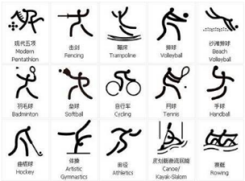
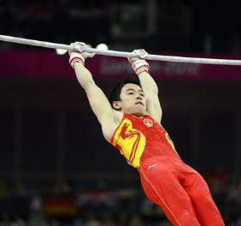
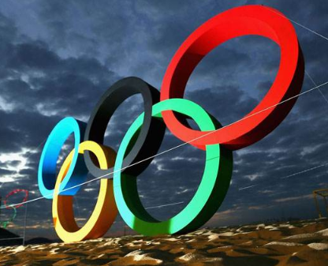

动手搭建

- 搭建一个单杠，使用汉堡包结构把它固定到板子上，使用长梁做支架，用长轴做横杆。
- 搭建一个手脚和头都可以活动的小人，使用短梁互锁结构制作身体，用弯梁制作腿部和手臂。手臂要和单杠上的横轴固定连接。
- 找到合适的齿轮组改变马达输出给横杆的转速，让运动员的转动速度更合理。

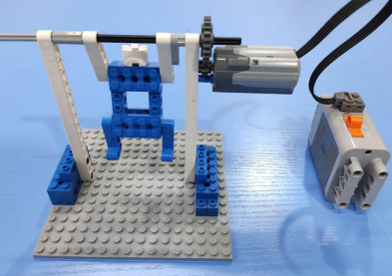

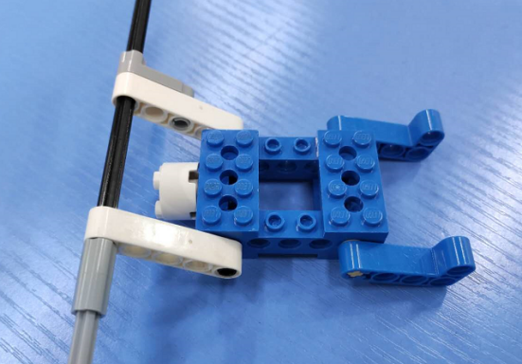

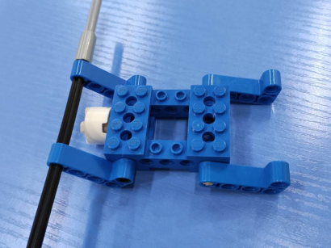

反思延续

反思：汉堡包结构的作用是什么？
你测试出来的运动员运动速度最合适的齿轮组合是哪一组？
延续：
了解更多的奥运会运动项目。

